Mise en perspective 1 :
1/ Lyon est une métropole attractive qui concentre les fonctions de haut niveau. Quelle est sa place dans la hiérarchie urbaine française ? Dans quelle mesure le territoire français est-il sous influence urbaine ?

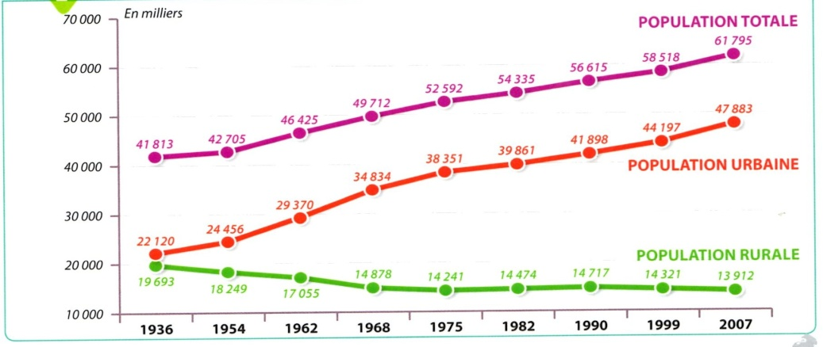
Doc 1 : L’évolution de l’urbanisation en France
1/ Décrivez l’évolution de la population urbaine et de la population rurale en France.
…………………………………………………………………………………………………………………………………………………………………………………………………………………………………….

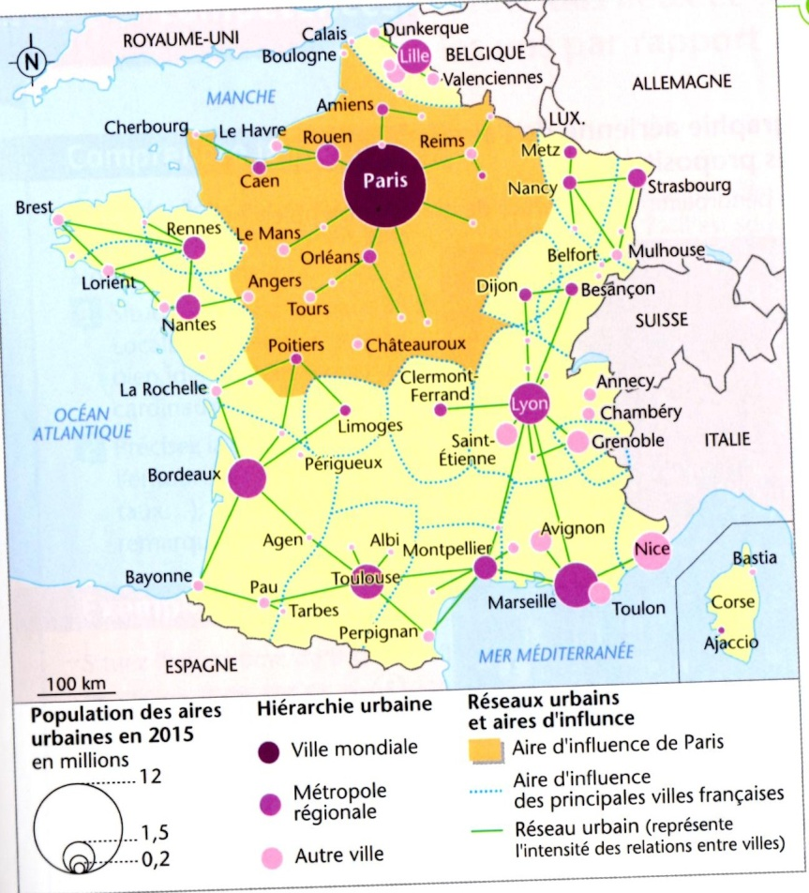
Doc 2 : Les métropoles et leurs aires d’influence.

2/ Citez les 5 plus grandes aires urbaines françaises :………………………………………………………………………………………………………………………………
3/Identifiez les métropoles ayant les aires d’influence les plus étendues :…………
……………………………………………………………………………………………………………………………………………………………………………………………..
4/ Coloriez sur la carte les espaces sur le territoire français non influencées par les aires urbaines.
5/ Doc 4 p 267 : où se situent les plus fortes densités en France ? ………………………………….
…………………………………………………………………………………………………………………
Comment s’explique d’après vous cette inégale répartition ?............................................................
……………………………………………………………………………………………………………………………………………………………………………………………………………………………………
6/ Carte projetée au tableau (Variation de la population des aires urbaines entre 1975 et 2007) :
Ou se situent les villes les plus attractives ? ………………………………………………………………
………………………………………………………………………………………………………………..
7/ Soulignez dans le doc 3 la phrase qui explique pourquoi.
Doc 3 : L’affirmation des grandes villes de l’ouest et du sud
« L’héritage de la révolution industrielle avait favorisé l’urbanisation du nord et de l’est de notre pays (…). Les ports comme Marseille ou Le havre avaient aussi connu une croissance supérieure à la moyenne. Dans le même temps les villes de l’ouest et du sud aux fonctions marchandes et agricoles ne connaissaient qu’une croissance lente. Le retournement est net au cours des décennies 60 et 70. Montpellier est de toutes els aires urbaines de plus de 200 000 habitants celle qui a les plus forts taux de croissance depuis 1962. Toulouse arrive en 2ème position, puis les villes provençales (Nice) ou les métropoles de l’ouest (rennes, Nantes). Une série de facteurs expliquent cela : l’héliotropisme, les stratégies de rénovation urbaine audacieuses, le virage pris tôt vers les nouvelles technologies. »
D’après Y.Colombel, D .Oster « La France »

